Biologie Thema 8 Gedrag
Paragraaf 1 Wat is gedrag?
De tak van de biologie die zich bezig houd met gedrag van organismen noemen we de Ethologie, ethologen zijn dus mensen die gespecialiseerd in het gedrag van mensen maar ook andere dieren. Onder gedrag verstaan wij alle waarneembare activiteiten van een organisme, dus niet alleen bewegen!
Gedrag is opgebouwd uit opeenvolgende handelingen (of gedragselementen).
Bij de meeste acties reageren organismen op prikkels, prikkels zijn invloeden uit het milieu op het organisme, de reactie word ook wel de respons genoemd.

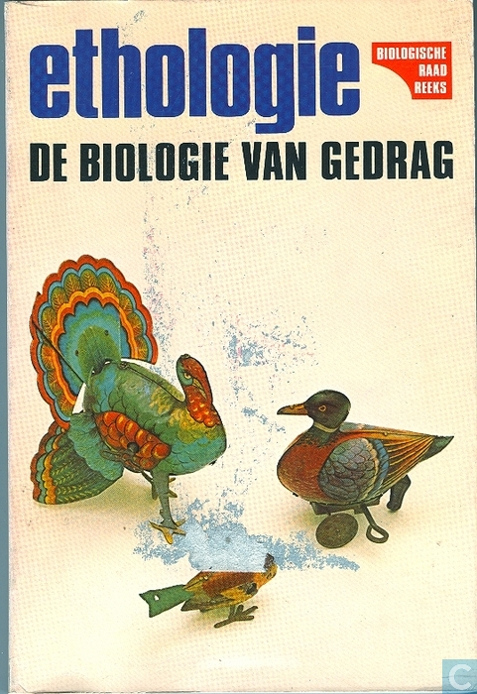

Paragraaf 2 Gedrag beschrijven
handelingen met een gemeenschappelijk doel vormen samen een gedragssysteem,
Bij een mens kun je bijvoorbeeld denken aan; kook gedrag, rijgedrag, studeergedrag maar ook onderzoek gedrag.
als een handeling tot een andere handeling lijd, dat je als het ware een soort kettingreactie van handelingen krijgt, dat door A reactie B tot stand komt, noem je het een gedragsketen,
Een beschrijving van nauwkeurig bestudeerde opeenvolgende handelingen moet natuurlijk wel Objectief beschreven worden (objectief= nauwkeurig d.m.v. feiten! en subjectief= met persoonlijk oordeel)
zo’n objectieve beschrijving, van de verschillende handelingen die bij een diersoort voor kunnen komen noemen we een Ethogram (zie tabel 1)
En de protocol is een lijst van de achtereenvolgende handelingen van een dier (zie hier tabel 2)

tijd | element
0.00 | zit
0.15 | loopt
1.12 | zit
Tabel 1 Tabel 2
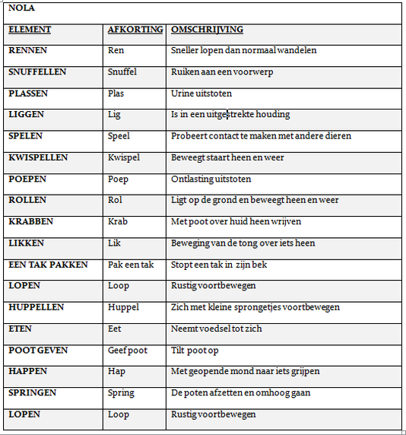

Paragraaf 3 Het ontstaan van gedrag
het gedrag dat een organisme vertoont heeft vele factoren die een rol kunnen spelen zoals; Erfelijkgedrag (Gedrag dat je aangeboren krijgt) aangeleerd gedrag (ervaring), de anatomie (bouw) en de fysologie van een organismen (fysologie= behoeften).

Door afwijking van de normwaarde, ontstaan er interne prikkels, en als de zintuigen een prikkel ontvangen van buiten het lichaam noem je het een Externe prikkel.
dan heb je ook nog Motivatie (drang) is de bereidheid een taak of activiteit te vervullen,
maar ook honger hebben is een vorm van motivatie, want je krijgt ‘behoefte’ naar voedsel.
bij veel organismen beïnvloed de daglengte (lengte van de dag) de voortplanting. temperatuur en daglengte hebben ook enorm veel invloed op het gedrag van een organisme, zelfs de hormoonspiegel kan om deze reden verschillen per seizoen.
een prikkel die de doorslag gevende rol heeft tot een specifieke actie noemen ze een sleutelprikkel, maar wat gebleken is uit een onderzoek is dat bepaalde kunstmatige prikkels een sterker gedrag opwekken dan de natuurlijke sleutelprikkel, deze super prikkel, word dan ook de supra normale prikkel genoemd.
sleutelprikkels spelen ook vooral een grote rol bij aangeboren gedrag.
(Zie tabel 3 voor extra info over de huidige begrippen)

Tabel 3
Moeilijke Begrippen
Interne prikkel | Denk maar aan behoeftes, prikkels die van binnen uit zijn
Externe prikkel | Prikkel die van buitenaf komt
sleutelprikkel | de prikkel die zorgt dat er iets gebeurd (de knoop doorhakt) grote rol bij aangeboren gedrag
Supra normale prikkel | Enorm sterke Kunstmatige prikkel
Gedrag systeem | een reeks gedrag ‘uitingen’ ook wel handelingen die dezelfde gemeenschappelijke doel hebben
Gedrag keten | Opeenvolgende reeks van handelingen
Respons | Actie reactie  de reactie op een prikkel.

Paragraaf 4 Aangepast gedrag
Leerprocessen
aangeboren gedrag (instinct) is dat als dieren vanaf geboorte het passende gedrag kunnen vertonen bij een bepaalde combinatie van interne en externe prikkels.
naast aangeboren gedrag heb je ook nog leerprocessen, de processen waar een organisme dingen in leert.
Als de kans op een reactie afneemt bij een herhaaldelijk toedienen van een prikkel. Spreek je van gewenning.
proefondervinderlijk leren is als een organisme ervaring opdoet bij het uitvoeren van een bepaald gedrag.
Inprenting & immitatie
Je spreekt van Inprenting, als een dier iets leert in een bepaalde, korte periode in hun leven (de gevoelige periode)
maar je spreekt van immitatie als dieren leren van het nadoen van het gedrag van hun soortgenoten
Conditionering
Bij conditionering leert een dier of mens een bepaald gedrag via ‘’beloning’’ of straf. Conditionering vindt plaats via onder door mensen gecreëerde omstandigheden.|
veel dieren kun je dresseren door conditionering, bijstellen door middel van straffen en beloningen.
Een geconitioneerde reflex treed op als aan een bepaalde, niet natuurlijke (voorwaarden) is voldaan.

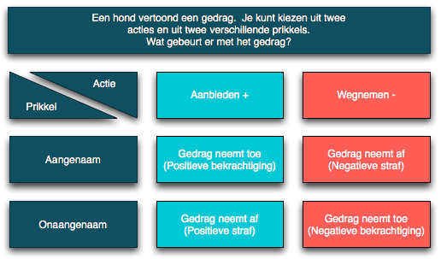

Inzicht
Inzicht, we spreken van inzicht wanneer een dier en/of mens in een onbekende situatie de oplossing vind door in het verleden geleerde ervaringen

Paragraaf 5 Sociaal gedrag

Het gedrag van soortgenoten ten opzichte van elkaar noemen we sociaal gedrag, de handelingen bij sociaal gedrag noemen we signalen, signalen kunnen worden doorgegeven d.m.v. Kleuren, geuren, geluiden, houdingen en gebaren.
Tot sociaal gedrag behoort onder andere gedrag dat de rangorde in een groep helpt bepalen,

Voortplanting, Balts en paring

Bij veel diersoorten gaan aan de paring baltsgedrag vooraf, de balts bestaat uit een aantal karakteristieken gedragsketen die elkaar op volgen.
Flirten is bij mensen bv, balts gedrag.
de handeling bij de balts word vaak versnel, overdreven of omgevormd uitgevoerd zodat ze een signaal functie krijgen we spreken dan van Geritualiseerd gedrag.
De bereidheid tot paring bij zoogdieren word bronst genoemd.
Territoriumgedrag en conflictgedrag

Bij territorium gedrag verdedigt het mannetje zijn gebied tegen binnendringende soortgenoten. Veel dieren vertonen op de grens van hun territorium dreiggedrag als een indringer nadert, en oversprong gedrag is Niet relevant lijkend gedrag, veroorzaakt door een conflict tussen twee gedragssystemen, of door het uitblijven van een sleutelprikkel.

Rangorde

Vaak is dreig gedrag voldoende om een conflict te eindigen, bij het dreigen kunnen de dieren imponeer gedrag vertonen hierbij maken dieren zich zo groot mogelijk om een bepaalde indruk te wekken.
Verzoeningsgedrag is bij bavianen bv. laat het ondergeschikte dier zijn of haar achterste aan het dominante mannetje zien. De agressie neemt dan af,
Statenvormde insecten

Sommige soorten insecten leven in staten: grote populaties met een sterke taakverdeling voorbeelden hiervan zijn bijen.
in elke bijenkolonie is één koningin voor die de ‘baas’ is.
de meeste bijen in een kolonie zijn werkbijen.
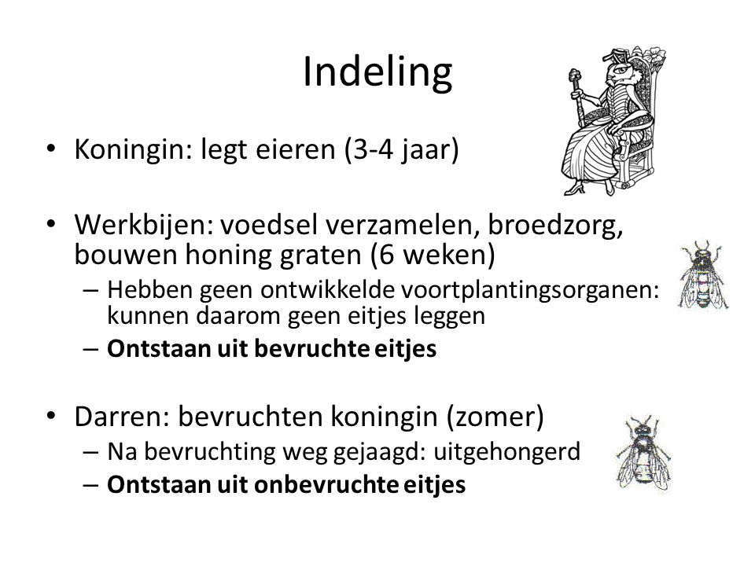

Rolgedrag & rolpatronen

Rolgedrag is het gedrag dat andere van iemand verwachten in een bepaalde situatie
Iemand die rolgedrag vertoont, voldoet aan het rolpatroon

Paragraaf 6 Gedrag bij de mensen
Tijdens de opvoeding in de eerste levensjaren geven ouders en kind veel signalen aan elkaar, deze signalen worden meestal onbewust gegeven.
Bij de opvoeding worden dingen aangeleerd die relevant zullen zijn in de levensloop.
Hersenvolume

Bij mensen verlopen leerprocessen sneller dan bij dieren en speelt inzicht een veel belangrijkere rol, de mens zijn hersenen zijn erg toegenomen en geëvolueerd
het hersenvolume is in de afgelopen driemiljoen jaar van 500cm³ $→$1500cm³. Dat is enorm veel!
Het leervermogen wordt beïnvloed door fysieke omvang en ontwikkeling van de hersenen en is dus gedeeltelijk aangeboren.
leervermogen of intelligentie is het vermogen van een dier of een mens tot gedragsverandering.

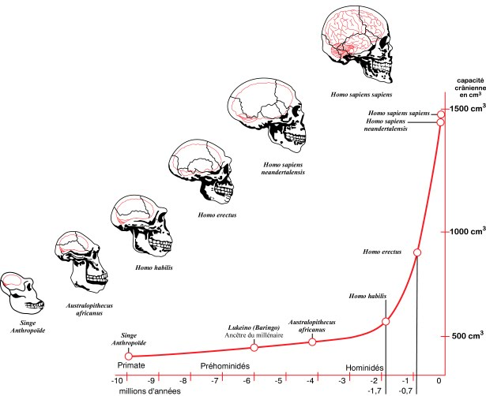

Taal en cultuur

Mensen leren veel van elkaar, je leert van je ouders, je docenten maar ook van je vrienden en andere mensen in je omgeving.
maar mensen kunnen ook nadenken over hun gedrag en het beoordelen.
Normen zijn gedragsregels waarvan veel mensen vinden dat je je eraan moet houden, denk maar aan ‘je mag niet stelen’
waarden zijn uitgangspunten die mensen gebruiken voor de inrichting van de samenleving.
Cultuur heeft te maken hoe mensen met de natuur, met elkaar maar ook met zichzelf omgaan
